*- ESTRENO NACONAL -*
ORIGINAL
Laboratorio de clones
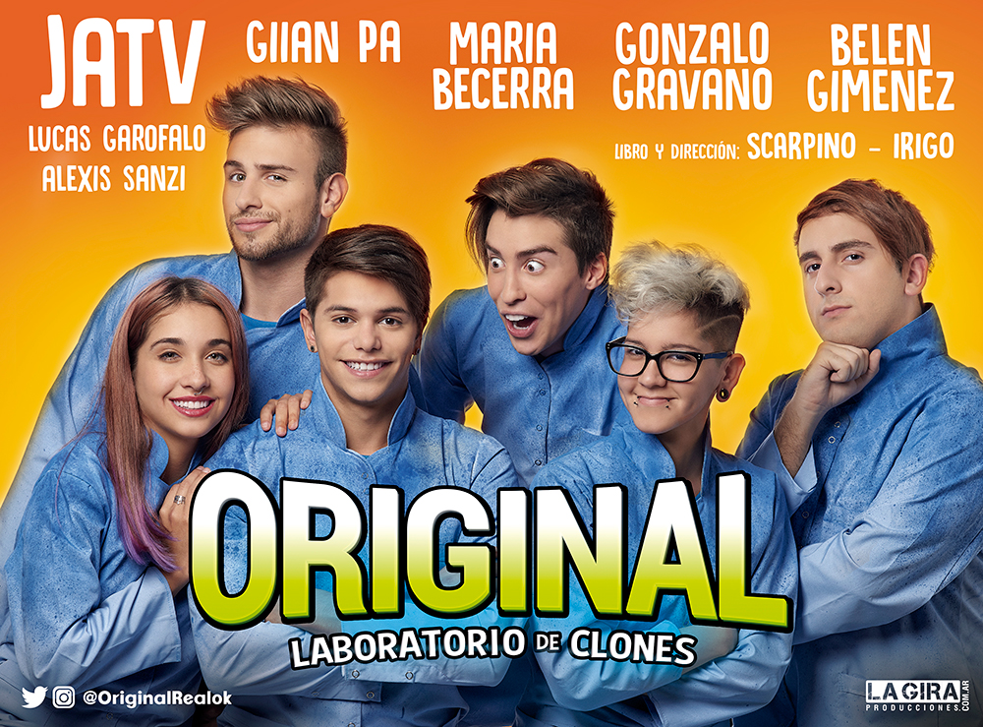

SINTESIS

Un extraño doctor realiza un experimento revolucionario, pretende crear a un súper humano perfecto, un ORIGINAL. Para cumplir su cometido necesita clonar virtudes y cualidades de otros seres humanos para transferirlas al Original y así completar su obra.
Dos de sus “particulares” secuaces saldrán a cazar futuros clones, todo parece que va de maravillas hasta que se presenta el amor, a partir de ese momento todo cambiará.
Mucho humor, locuras y música, harán que los espectadores no puedan parar de divertirse y así, descubrir en este laboratorio, que todos somos originales , únicos e irrepetibles.
Ficha técnica y artística

Obra: ORIGINAL Laboratorio de clones
Libro y Dirección: Nicolás Scarpino y Sebastián Irigo

Elenco:
JATV (Lucas Garofalo y Alexis Sanzi)
GiianPa
María Becerra
Gonzalo Gravano
Belén Giménez

Música Original: Santiago Mundo
Diseño de Vestuario: Analía C. Morales
Diseño Escenográfico: Romina Mengarelli
Asistencia de escenografía: Camila Torres
Diseño de Luces: Irigo-Scarpino
Asistente de Dirección: Natalia Peñaloza
Producción Ejecutiva: Charlie Gerbaldo y Exequiel Caracciolo
Fotografía: Alejandra López
Prensa: Maria Lapadula
Comunicación: María Paz Bernal
Administración: Lila Balduini
Diseño Gráfico: Martin Costas
Programación: Catalina Villegas
Producción General: Gustavo Ferrari y Nicolás Mastromarino, La Gira Producciones

Prensa y Comunicación: María Lapadula
cel:11-3524-8952 / mail: mariajlapadula@gmail.com

